**Қарсақ бастауыш мектебі**

**«Өрт қауіпсіздігі» айлығы бойынша атқарылған**

**іс-шаралар есебі**

**2017-2018 оқу жылы**

Мектебімізде қыркүйектің 13 мен қазанның 11 аралығында «Өрт қауіпсіздігі» айлығы өтті.

Алдын ала жоспар құрылып,бекітілді.Жоспар бойынша әр күн оқушылармен шаралар өткізілді.

**Айлықтың мақсаты**: оттың адам өміріндегі маңызын,пайдасын, пайда болу жолдарын ұғындыру. Сонымен қатар оттың тілсіз жау екендігін ұқтыру.

Бірінші күні оқушыларды жинап,айлықтың жоспарымен таныстырдық.Оқушыларға тақырып бойынша сурет салу тапсырма берілді.

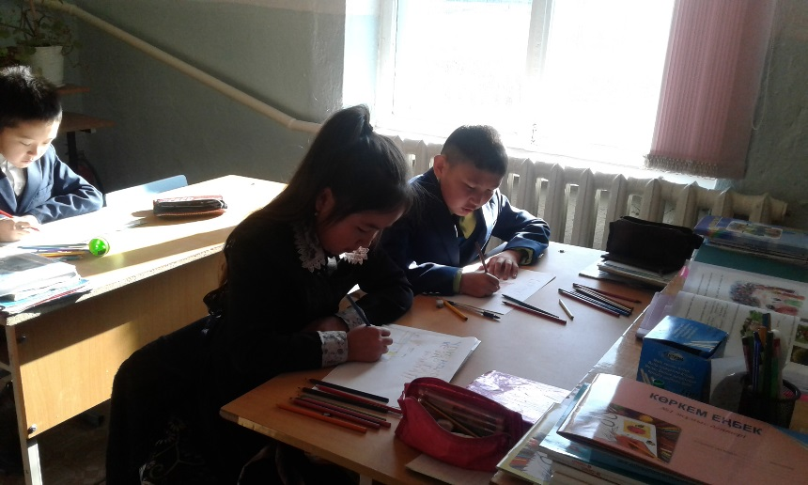

20 қыркүйек күні 3-4 сыныптар тақырыпқа сай диктант жазды.

21-қыркүйек күні 0-4 сыныптар арасында «Өрт-тілсіз жау»атты сынып сағаты өтті. **Мақсаты:** Өрттің зияны мен қауіпсіздігі туралы толық мағлұмат беру. Оқушыларға оттан сақтанудың жолдарын, өрттің табиғатқа, адамға әкелетін зардабын түсіндіре отырып, сіріңке, от т.б. қатерлі нәрселерден аулақ болуға тәрбиелеу. Оқушылармен сұрақ-жауап әдісі арқылы жұмыс жүргізілді.Әр жұма сайын сынып сағаттарда осы жұмыс туралы тақырыптар қаралды.

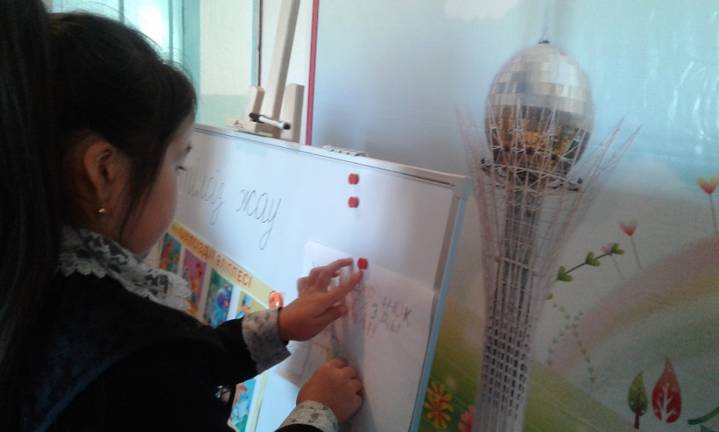

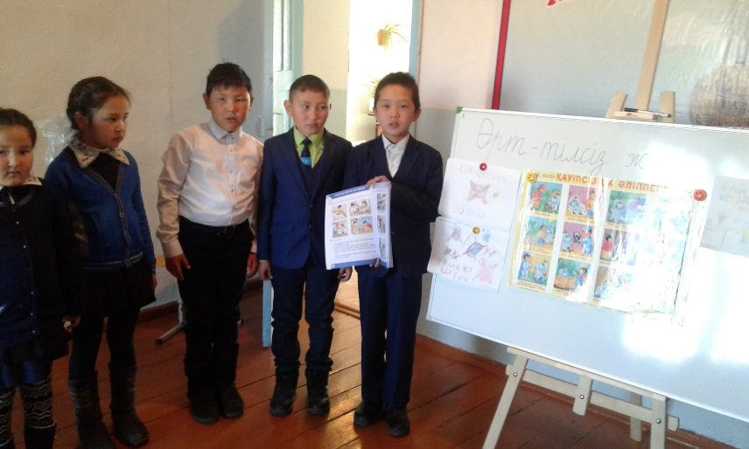

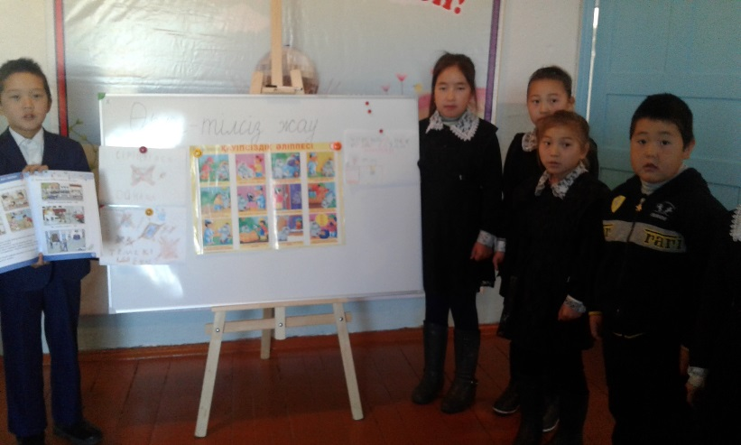

**Мұғалім:**

Қандай зияны бар, оқушылар?   
Оқушылар: Өртену, күю, жану, жарақат алу.

Өрт –тілсіз жау» атты бөлімімізде өрттің шығу себептері туралы айтылды. Бұл тарауда сіріңке, темекі, үтік, газ суреттеріне не айта аласыңдар? (сурет көрсетіледі)   
Өрттің шығу себептері:

1.Шылымның тұқылын сөндірмей тастаса;   
2.Шырпымен ойнаса;   
3.Үтікті қосып кетіп қалса;   
4.Газды ашық қалдырып кетсе;   
 Өрт қауіпсіздігін білу- әр оқушының міндеті. «Сақтықта қорлық жоқ» деп аталатын бұл бетте оқушылар өрт қауіпсіздігін айтып береді және өрт қауіпсіздігіне керек құралдардың суреттерімен жұмыс жүргізеді.

Қыркүйек айында ата-аналар жиналысында да сынып жетекшілер осы тақырып бойынша оқушылардың бос уақыттарын қадағалап отыруларын қатаң ескертті.

Айлықтың соңғы күндері барлық атқарылған жұмыстарға қорытынды жасалды.

Мектеп меңгерушісі: Б.Қ.Ағбаева